**13071042 张浥东 软工11月24日小作业**

**作业1 软件项目管理，或者其中某项具体的管理工作**

软件项目管理主要涉及四个方面：人员（People），产品（Product），过程（Process），项目（Project）。

一、人员调度。

软件项目开发过程中，对人员的调度方式要让每个利益相关者发挥最大的技术和能力，获得开发高效率。利益相关者分为五类，有高级管理者，项目技术管理者，开发人员，客户，最终用户。

人员调度中一个重要的环节是团队管理。具有共同目标的项目参与者形成一个团队，这种团队可以是固定的具有负责人的团队，也可以是有自组织特性，自由形成的敏捷开发团队。一般来说，人员调度在外部对团队进行管理，以及在团队内部进行协调。

二、产品分析。

产品分析要建立和界定产品的范围。分析用户的需求，进行问题分解。

三、过程管理。

项目开发分为若干个阶段。我们需要过程管理模型来对每一个阶段进行约束与规划，防止项目开发方向走偏，或者开发者误入歧途。通常会合并相同产品和过程，或者进行过程分解。

四、项目管理。

在项目管理上，要在正确的基础上进行工作，保持开发动力，跟踪开发进展，做出适合当下环境的正确决策并且进行事后分析。

对上述几个方面，可采用UML图进行分析。

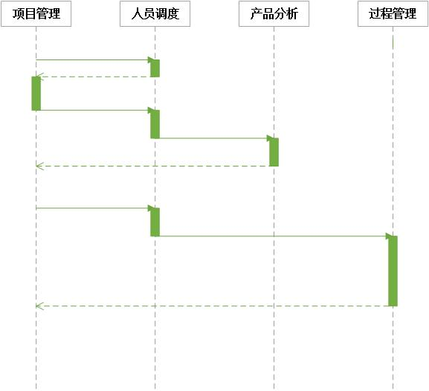

项目管理过程中，进行每一个动作，先进行人员调度，人员调度分配力量到任务上，该任务返回结果到项目管理。

如微软开发WINDOWS10的项目管理。会有不同的部门的人员进行不同的工作，比如开发人员，测试人员等。另外，测试部门等会给出产品的测试报告，产品的分析等。整个开发过程在项目管理进程上，有确定的内测时间，还有外售时间点。